Общественное объединение «Грузинское этнокультурное объединение «Самшобло»
Грузинское этнокультурное объединение создано в 2005 году.Председатель – Джанашия Зураб Индикоевич.
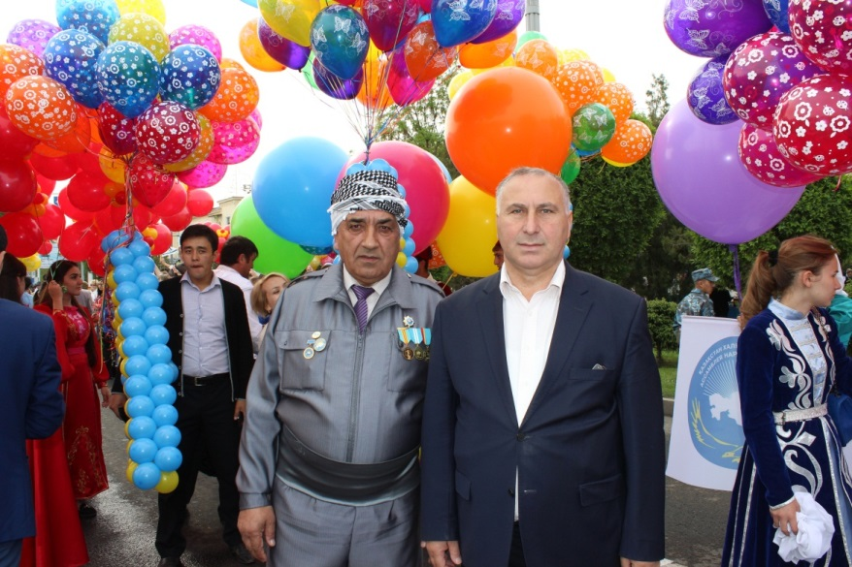
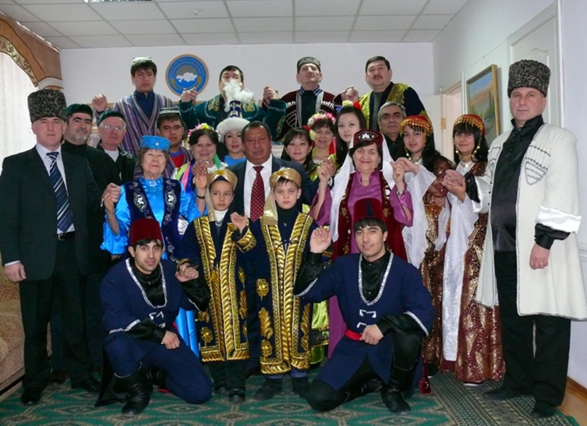
Представители объединения принимают участие во всех культурных мероприятиях, проводимых ассамблеей народа Казахстана Жамбылской области, благотворительных проектах, решают вопросы изучения родного языка, культуры, народных обычаев и традиций, поддерживают связи с исторической родиной.

